**Virtual Reality for Augmenting Creativity and Effectiveness of training**

**EU - ERASMUS+**

**2020-1-UK01-KA201-079177**

**Intellectual Output II – Corso 3**

**Utilizzare i social network per l’educazione a scuola**

**Name**

**Affiliation**

**Language: Italian**

# How to create a YouTube Channel

In this video, you will be shown how to create a YouTube Channel from scratch. Please follow this brief tutorial: <https://www.youtube.com/watch?v=bVPjcLL9jGM>

**Per tradurre i sottotitoli in un'altra lingua:**

1. Fare clic sull'icona dell'ingranaggio sul lettore YouTube



1. Fare clic sull'etichetta Sottotitoli-CC

1. 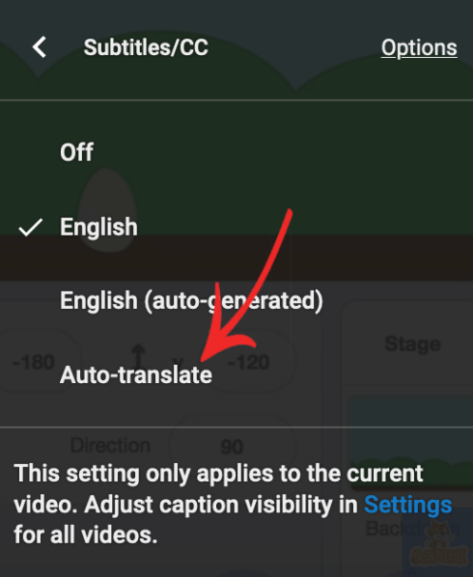Fare clic su Traduzione automatica
2. Seleziona la tua lingua

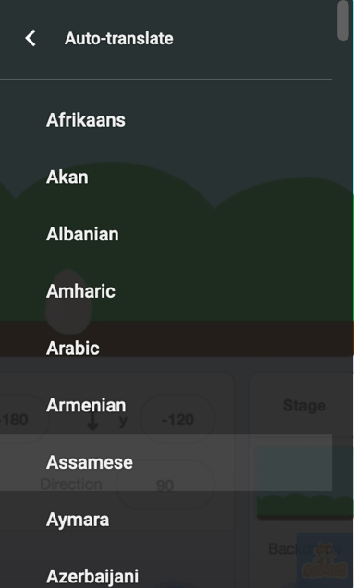

**Step 1:**

Se non si dispone di un account Google, è possibile crearne uno utilizzando il sito: <https://accounts.google.com/>

**Step 2:**

Andate su <https://www.youtube.com/> e cliccate sul vostro account. È possibile creare un canale cliccando su "Crea un canale".

**Step 3:**

Seguire le indicazioni sullo schermo per cambiare il nome del canale, se desideri.

**Step 4:**

Caricare una foto profile.

**Step 5:**

Accedere a YouTube Studio e andare su Impostazioni, modificare le informazioni sul canale. 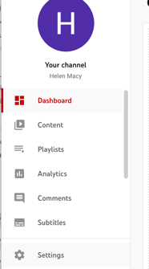

**Esercizio 1**

1) Accedere al sito web di YouTube: <https://www.youtube.com/>

2) Accedere con il proprio account Google o creare un account Google

3) Creare un nuovo canale YouTube

4) Impostare il nome del canale

5) Aggiungete un'immagine di profilo per il vostro canale

6) Andare a YouTube Studio

7) Impostare la verifica dell'account utilizzando il numero di telefono

# Come creare una nuova pagina Facebook per la tua scuola

In questo video viene mostrato un breve tutorial per i nuovi utenti sull'uso di Facebook. Seguire il link al tutorial: <https://www.youtube.com/watch?v=_jtiq4ZJOUc>

(Se non vedete il pulsante "+" nella parte superiore della pagina, potete usare il pulsante Menu sul lato sinistro della pagina e poi "Pagina")

**Per tradurre i sottotitoli in un'altra lingua:**

1. Fare clic sull'icona dell'ingranaggio sul lettore YouTube



1. Fare clic sull'etichetta Sottotitoli-CC

1. Fare clic su Traduzione automatica
2. Seleziona la tua lingua



**Esercizio 2**

1) Creare un account Facebook (se non ne avete uno).

2) Creare una nuova pagina Facebook per la propria scuola

3) Aggiungete il nome della scuola e impostate "Categoria" su Scuola

4) Aggiungete una breve descrizione.

5) Aggiungete una foto del profilo

6) Aggiungere il pulsante "Contattaci" o "Invia e-mail".

7) Modificare le informazioni della pagina. Aggiungere il link al sito web della scuola

# Come creare un account pinterest per la tua scuola

In questo video viene mostrato un breve tutorial per i nuovi utenti su come creare un account Pinterest e utilizzarlo. Segui il link a questo tutorial: <https://www.youtube.com/watch?v=5m-yLCNFUmA>

**Per tradurre i sottotitoli in un'altra lingua:**

1. Fare clic sull'icona dell'ingranaggio sul lettore YouTube



1. Fare clic sull'etichetta Sottotitoli-CC

1. Fare clic su Traduzione automatica
2. Seleziona la tua lingua



**Esercizio 3**

1) Andare sul sito <https://www.pinterest.com>  
2) Registrate un account

3) Scegliere la lingua e il Paese

4) Impostare il nome della scuola e la categoria "Istituto/Non profit".

5) Aggiungete il link al sito web della vostra scuola

6) Creare un Pin aggiungendo un'immagine e una descrizione

7) Modificate il vostro profilo (impostazioni)